План работы детского объединения

Дата: 16 ноября 2021 г.
Детское объединение: «Начальное 3D моделирование»
ФИО педагога: Цивилева Альвина Ринатовна
Время по расписанию: вторник 3 группа 13.40-16.00

Тема занятия | Создание плоских элементов для последующей сборки
Содержание занятия | Теория  Создание плоских элементов для последующей сборки
Практика
Отработка рисования 3D ручкой на плоскости.
Интернет-ресурсы
https://youtu.be/nGg-_aUUjg4
Практическая работа | Этапы | Образец
 | - Составить чертеж или воспользоваться шаблонам  - Заштриховать прямыми линиями рисунок.  - Соединить детали. | 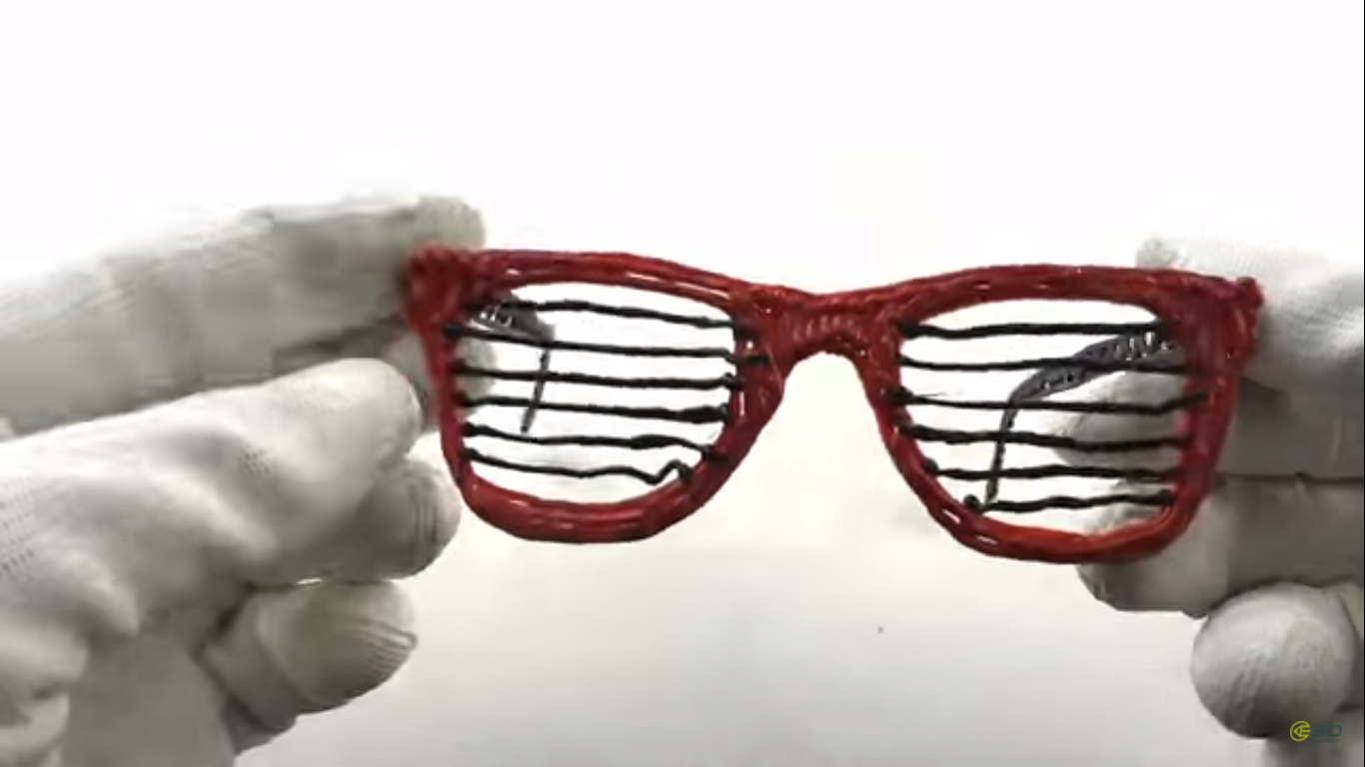
Формы обратной связи | Сообщение в группе:  WhatssApp: тел 89638512181

